平成29年7月18日

各位

天敵利用研究会

会　長　大野和朗

大会長　増田俊雄

第27回天敵利用研究会・宮城大会のご案内

向暑の候、皆様におかれましては益々のご清栄のこととお慶び申し上げます。

このたび、第27回天敵利用研究会を宮城県仙台市で開催することとなりました。

　天敵利用研究会は、生産者団体、JA、都道府県、独立行政法人、大学、企業等の関係機関が参加し、生物的防除やIPMに関する研究と技術普及に関する意見交換を行い、農業の発展に大きく寄与することを目的としております。

　本大会のシンポジウムでは、「土着天敵の有効活用技術の開発実証～露地および施設栽培での普及を考える」をテーマに栽培環境、気象条件の異なる産地から情報提供をいただき、総合討論を通じ議論を深めていくこととしております。皆様からの多数のご参加をお待ちしております。どうぞ宜しくお願い致します。

記

１．主催

天敵利用研究会

一般社団法人 全国農業改良普及支援協会

２．日時

平成29年10月26日（木）13:00 ～ 27日（金）15:30

３．会場

　　（大会）仙台市戦災復興記念館  
　　　宮城県仙台市青葉区大町2丁目12-1　TEL: 022-263-6931  
　　（情報交換会）ホテルグランテラス仙台国分町  
　　　宮城県仙台市国分町2丁目2-2  TEL: 022-262-5288

　　　*詳細は、「10．会場の周辺地図」をご参照下さい

４．シンポジウム及び総合討論

**テーマ：「土着天敵の有効活用技術の開発実証**

**～露地および施設栽培での普及を考える」**

演者：

大保勝宏（鹿児島県大隅地域振興局農政普及課）

「土着天敵を施設野菜で有効利用する技術～鹿児島県肝属地域のピーマン・キュウリの普及技術を例に～」

池田健太郎（群馬県農政部技術支援課普及指導室）

「群馬県のネギ栽培における土着天敵利用技術の普及と今後の課題」

関根崇行（宮城県農業・園芸総合研究所園芸環境部）

「キャベツ及びタマネギ栽培におけるリビングマルチを活用した害虫抑制効果と土着天敵利用の今後の課題」

総合討論座長：大野和朗（宮崎大学）

コメンテーター：関康洋（（一社）全国農業改良普及支援協会）

５．大会スケジュール

　　10月26日（木） 12:20 受付（開場）

13:00～17:30 大会開催

シンポジウム

一般講演

　　　　　　　　 　　18:30～20:30　　 情報交換会

　　10月27日（金）　9:00 開場

9:30～15:30 一般講演

６．参加費

　　大会参加費（資料代）：2,000円

　　情報交換会参加費：5,500円

　　大会受付時に、領収書をお渡しいたします。

　　大会参加費、情報交換会参加費は、9月22日（金）までに下記口座にお振込み下さい。

　　　【銀行名】　七十七銀行

　　　【店コード（支店名）】２９０（西中田支店）

【科目】普通

【口座番号】５００９３１０

　　　【口座名】　天敵利用研究会　宮城大会

　【当日申込による参加受付】

　　事前申込の受付期間を過ぎた方は、大会当日の大会会場にて参加を受け付けます。その際、情報交換会費6,000円となりますので、あらかじめご了承ください。

７．大会および情報交換会への参加申込み方法

（１）参加申込書（別紙1）に必要事項をご記入の上、9月8日（金）までに、e-mail、FAX、郵便で、大会事務局までお送り下さい（必着）。なお、e-mailで申し込む際は、標題を「天敵利用研究会申込み」として下さい。可能な限りe-mailでの申し込みをお願いします。

（２）入金済みの参加費のご返却はできませんので、ご了承ください。

８．一般講演の申込み方法と留意事項

【申込み方法】

（１）講演申込書（別紙1）に必要事項をご記入の上、9月8日（金）までに、e-mail、FAX、郵便で、大会事務局までお送り下さい（必着）。可能な限りe-mailでの申し込みをお願いします。お申込み頂き、概ね1週間以内に講演受付の可否をご連絡致します。

（２）講演時間は1課題あたり15分（発表12分、質疑3分）を予定しておりますが、申し込み課題数によって、変更する場合がありますので、ご了承ください。

（３）講演受付通知を受領した申込者は、講演要旨作成要領（別紙2）を参照し、9月22日（金）までに、大会事務局に講演要旨をPDFファイルでご提出ください（必着）。e-mailの他に、郵送でも受け付けます。

（４）プレゼンテーションソフトはMicrosoft Power Point2010 for Windowsを使用する予定です。メディア（記憶媒体）はCD-Rに限定致します。発表用の講演者は9月29日（金）までに、メディアを事務局まで郵送下さい（必着）。事前に、Microsoft Power Point2010にてファイルを再生し、動画や画像が正しく表示されるかご自身でチェックして下さい。

【留意事項】

1. 一般講演の講演数は25題を上限とします。お申込み数が超過した場合は先着順で締め切らせていただきますので、あらかじめご了承ください。
2. 講演数に限りがありますので、同一プロジェクトや同一製品等についてご紹介される場合は、発表内容に重複がでないよう、なるべく代表者が１題にまとめて発表してください。

９．参加・講演の申込み先

　　第27回天敵利用研究会宮城大会事務局

　　宮城県農業・園芸総合研究所　園芸環境部　関根崇行

　　〒981-1243　宮城県名取市高舘川上字東金剛寺1番

　　TEL:022-383-8246

FAX:022-383-9907

e-mail: sekine-ta831@pref.miyagi.lg.jp

10．会場の周辺地図

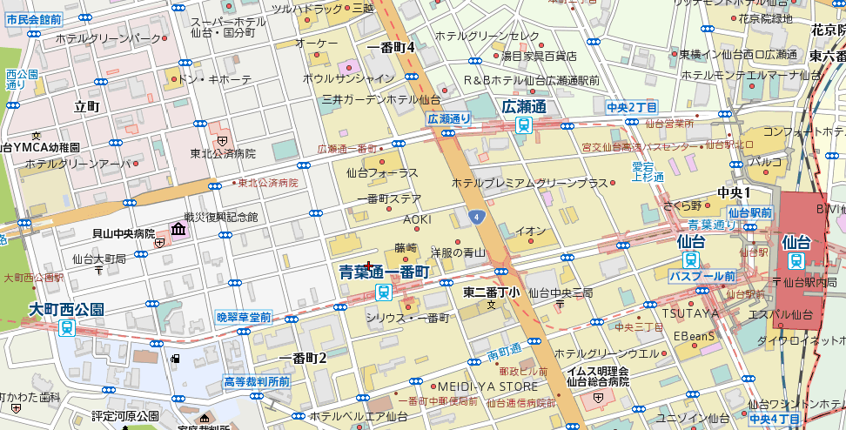

情報交換会会場

（ホテルグランテラス仙台国分町）

研究会会場

（仙台市戦災復興記念館）

仙台市戦災復興記念館への交通

地下鉄／仙台駅から東西線八木山動物公園行きで３分、大町西公園駅で下車。東１番出口から徒歩６分。

バス／仙台市営バス、仙台駅西口バスプールのりばから約７分、東北公済病院・戦災復興記念館前で下車し、徒歩２分。

　 　　１０番のりば 茂庭台、折立/西花苑行（西道路経由）

　 　　１５-１番のりば 全路線

　 　　１５-２番のりば 全路線

タクシー／仙台駅西口から約５分（初乗り運賃）。

徒歩／仙台駅西口から約２５分。

なお、会場には駐車場がありません。

11．注意事項

（１）講演者の使用されるスライドには、未発表の図表、写真等が含まれている場合がありますので、当日のスクリーンの撮影はご遠慮下さい。皆様のご理解とご協力をお願い致します。

（２）各種申込みの締め切り日を下記の通りにまとめておりますので、ご確認下さい。



12.お問い合わせ先

　 ○大会に関するご質問

（第27回天敵利用研究会宮城大会事務局）

　　宮城県農業・園芸総合研究所　園芸環境部　関根崇行

　　〒981-1243　宮城県名取市高舘川上字東金剛寺1番

　　TEL:022-383-8246

FAX:022-383-9907

e-mail: sekine-ta831@pref.miyagi.lg.jp

　○研究会事務に関するご質問

　　天敵利用研究会事務長

　　大井田　寛

　　〒266-0006　千葉市緑区大膳野町808

千葉県農林総合研究センター最重点プロジェクト研究室

TEL: 043-291-9992

FAX: 043-291-5319

e-mail: h.ooid@pref.chiba.lg.jp